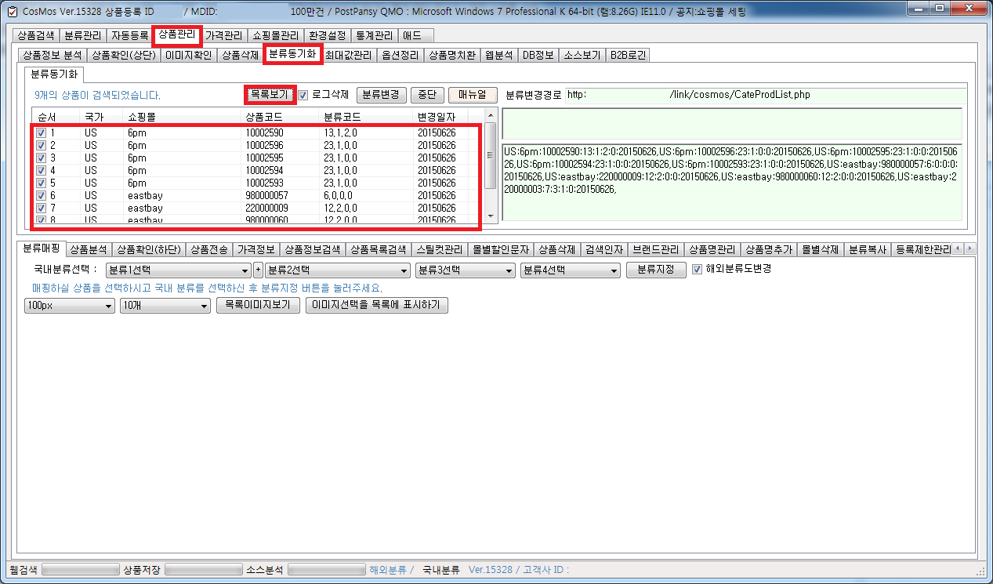
1. 코스모스 상품등록으로 로그인 한 후 {상품관리} 탭에서 {분류동기화}탭을 선택하신 후 [목록보기] 버튼을 눌러주시면 카테고리 변경시킨 상품리스트가 나타납니다.
2. 상품 리스트를 불러온 상태에서 [분류 변경] 버튼을 눌러주시면 해당 분류가 변경이 됩니다.
(로그 삭제) 부분을 체크 후 [분류 변경]을 하신 다음 [목록 보기] 버튼을 눌러보시면 변경된 분류는 리스트에서 사라집니다.
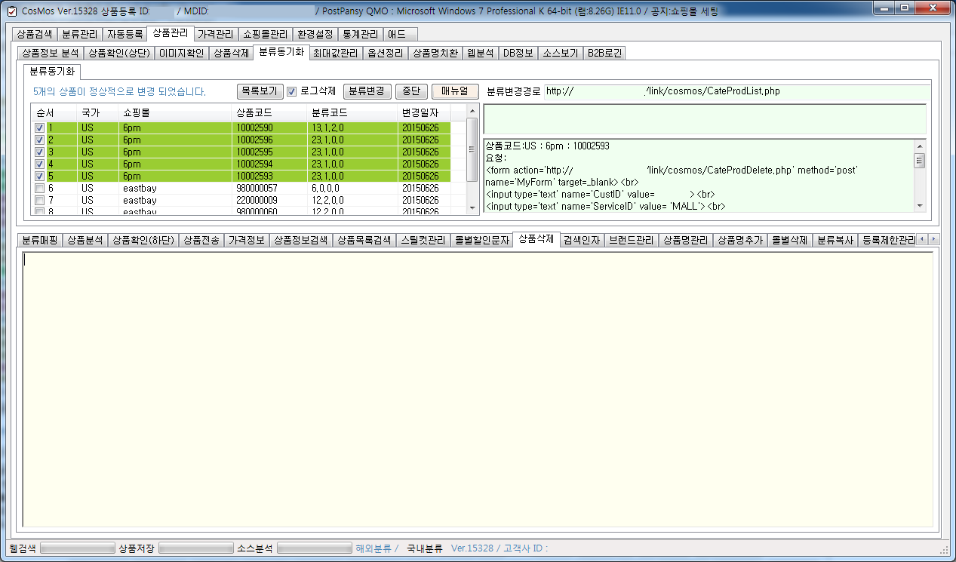
*처음 하실 때는 확인 차 부분으로 (로그 삭제) 부분을 지우지 마시고 변경하신 다음 정상적으로 잘 작동이 되면은 (로그 삭제)부분을 체크하셔서 삭제를 해주시면 됩니다.

